# Ôn tập phần 5 trang 87, 88

**Giải Sinh học 12 Ôn tập phần 5 trang 87, 88**  
**Câu hỏi 1 trang 88 Sinh 12**: Hãy hoàn thành bảng sau để xác định mỗi đặc điểm cấu trúc đóng góp vào việc thực hiện chức năng nào của DNA.  
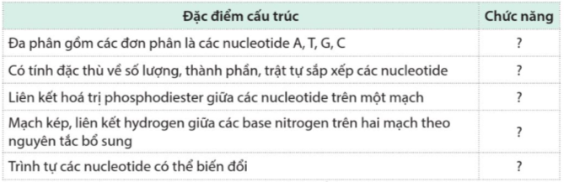  
**Lời giải:**  
  
  
  
  
  
**Đặc điểm cấu trúc**  
  
  
**Chức năng**  
  
  
  
  
Đa phân gồm các đơn phần là các nucleotide A, T, G, C  
  
  
Mang thông tin di truyền  
  
  
  
  
Có tính đặc thù về số lượng, thành phần, trật tự sắp xếp các nucleotide  
  
  
Đặc trưng cho loài  
  
  
  
  
Liên kết hóa trị phosphodiester giữa các nucleotide trên một mạch  
  
  
Liên kết phosphodiester tạo ra một cấu trúc bền vững cho DNA, giúp bảo vệ thông tin di truyền khỏi các tác nhân bên ngoài.  
  
  
  
  
Mạch kép, liên kết hydrogen giữa các base nitrogen trên hai mạch theo nguyên tắc bổ sung  
  
  
Sao chép chính xác thông tin di truyền, xác định trình tự axit amin  
  
  
  
  
Trình tự các nucleotide có thể biến đổi  
  
  
Đa dạng di truyền  
  
  
  
  
**Câu hỏi 2 trang 88 Sinh 12**: Hãy ghép chữ cái chỉ môi thành phần tham gia vào quá trình biểu hiện gene phù hợp với chữ số trên hình chỉ thành phân liên quan đến dịch mã.  
a. Đầu 3' của mRNA; f. bộ ba mở đầu;  
b. Ribosome; g. mRNA;  
c. Anticodon; h. Vị trí A;  
d. tRNA; i. Vị trí P;  
e. Liên kết peptide; k. Vị trí E.  
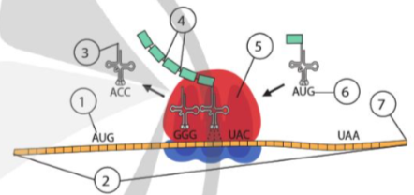  
**Lời giải:**  
1 - f  
2 - g  
3 - d  
4 - e  
5 - h   
6 - c  
7 - a  
**Câu hỏi 3 trang 88 Sinh 12**: Một chủng E. coli mang đột biến làm cho trình tự nucleotide ở O (operator) thay đổi, dẫn đến protein ức chế không thể liên kết với O. Sự biểu hiện của các gene cấu trúc ở operon lac như thế nào trong điều kiện môi trường (a) không có lactose? (b) có lactose? Giải thích.  
**Lời giải:**  
a) Do đột biến ở O, protein ức chế không thể liên kết được. Do đó, RNA polymerase có thể liên kết và phiên mã các gen cấu trúc bất kể môi trường có lactose hay không. Các gen cấu trúc sẽ được biểu hiện liên tục, tạo ra các enzyme phân giải lactose dù không cần thiết.  
b) Do protein ức chế không thể liên kết với O, sự có mặt của lactose không ảnh hưởng đến việc phiên mã. Các gen cấu trúc vẫn được biểu hiện liên tục như trong trường hợp không có lactose.  
**Câu hỏi 4 trang 88 Sinh 12**: Ở thỏ, màu của mô mỡ do một gene có hai allele quy định (A và a). Màu sắc mỡ cũng bị ảnh hưởng bởi chế độ ăn của thỏ. Khi ăn theo thực đơn bình thường, allele A quy định mỡ màu trắng trội hơn allele a quy định mỡ màu vàng. Khi ăn theo thực đơn đặc biệt, thỏ có kiểu gene khác nhau về gene này đều có mỡ màu trắng. Thực hiện phép lai thỏ có kiểu gene Aa với thỏ có mỡ màu vàng. Hãy xác định tỉ lệ thỏ có mỡ vàng và thỏ có mỡ trắng ở đời lai F1 trong mỗi trường hợp sau:  
a. Cho thỏ F1 ăn theo thực đơn bình thường.  
b. Cho thỏ F1 ăn theo thực đơn đặc biệt.  
**Lời giải:**  
a. Khi ăn theo thực đơn bình thường, allele A quy định mỡ màu trắng trội hơn allele a quy định mỡ màu vàng.  
→ F1: 50% Aa (trắng): 50% aa (vàng).  
b. Khi ăn theo thực đơn đặc biệt, thỏ có kiểu gene khác nhau về gene này đều có mỡ màu trắng.  
→ F1: 100% trắng.  
**Câu hỏi 5 trang 88 Sinh 12**: Hai quần thể ở thế hệ ban đầu đều có tần số các kiểu gene tương ứng là 0,25AA: 0,5Aa: 0,25aa. Trong đó, quần thể I gồm các cây giao phấn, quần thể II gồm các cây tự thụ phấn bắt buộc. Theo em, quần thể nào có tần số kiểu gene dị hợp tử cao hơn. Giải thích.  
**Lời giải:**  
Quần thể I có tỉ lệ kiểu gene dị hợp tử cao hơn vì đây là quần thể giao phối ngẫu nhiên, quần thể II tự thụ phấn nên tỉ lệ kiểu gene dị hợp tử giảm dần qua các thế hệ.  
**Xem thêm các bài giải SGK Sinh học 12 Cánh diều hay, chi tiết khác:**  
Bài 10: Mối quan hệ giữa kiểu gene, môi trường và kiểu hình  
Bài 11: Hệ gene, công nghệ gene và ứng dụng  
Bài 12: Thành tựu chọn, tạo giống bằng lai hữu tính  
Bài 13: Di truyền học quần thể  
Bài 14: Di truyền học người